

Wojewódzki Urząd Pracy
ul. Wyspiańskiego 15 65 – 036 Zielona Góra tel. 325-56-95, 456-56-00, fax (68) 327-01-11
www.wup.zgora.pl, email wup@wup.zgora.pl
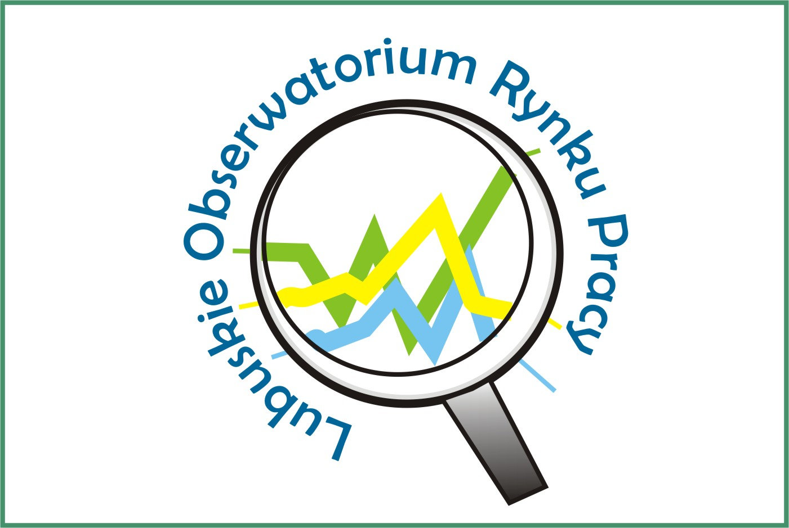

Luty 2012

Sytuacja na rynku pracy w województwie lubuskim

- Na koniec lutego 2012 r., w powiatowych urzędach pracy woj. lubuskiego zarejestrowanych było 65177 bezrobotnych, w tym 34516 kobiet, które stanowiły 53,0% ogółu bezrobotnych.
W porównaniu z poprzednim miesiącem liczba bezrobotnych zwiększyła się o 524 osoby (o 0,8%). W stosunku do lutego 2011 r. liczba zarejestrowanych bezrobotnych była większa o 186 osób.
- W lutym odnotowano wzrost liczby zarejestrowanych bezrobotnych wśród osób poprzednio pracujących (o 613 osób), natomiast w kategorii osób dotychczas nie pracujących odnotowano spadek (o 89 osób).
Wzrost liczby zarejestrowanych bezrobotnych odnotowano w dziesięciu powiatowych urzędach pracy, przy czym największy miał miejsce w:
- miasto Gorzów Wielkopolski – o 179 osób,
- strzelecko-drezdeneckim – o 147 osób,
- świebodzińskim – o 136 osób,
- nowosolskim – o 132 osoby.
Spadek liczby zarejestrowanych bezrobotnych odnotowano w czterech powiatach, największy w:
- żagańskim – o 284 osoby,
- miasto Zielona Góra – o 57 osób.
- W powiatowych urzędach pracy zarejestrowano w lutym 7310 nowych bezrobotnych (o 3718 osób mniej niż
w miesiącu poprzednim). Wśród nich:

- 3167 osób to kobiety (43,3%),
- 5915 (80,9%) to osoby poprzednio pracujące,
- 2660 osób (36,4%) mieszkało na wsi,
- 533 (7,3%) to osoby w okresie do 12 miesięcy od ukończenia nauki.
W lutym rejestrowały się przede wszystkim osoby:
- w celu uzyskania dostępu do świadczeń służby zdrowia – ok. 26% ogółu,
- którym wygasły umowy o pracę zawarte na czas określony lub umowy na pracę sezonową – ok. 23% ogółu,
- uprzednio skreślone z tytułu nie potwierdzenia gotowości do podjęcia pracy – ok. 18%,
- po otrzymaniu wypowiedzenia z pracy – ok. 12% ogółu,
- po rozwiązaniu umowy o pracę za porozumieniem stron – ok. 6% ogółu.
- W powiatowych urzędach pracy
z ewidencji bezrobotnych wyłączono
w lutym 6786 osób (o 1277 więcej niż
w miesiącu poprzednim). Wśród nich:
- 3561 osób to kobiety (52,5%),
- 2494 osoby (36,8%) mieszkały na wsi.
Wśród wyłączeń dominowały:
- podjęcie pracy – 2813 osób (41,5%),
- nie potwierdzenie gotowości do podjęcia
pracy – 1855 osób (27,3%),
- rozpoczęcie stażu – 577 osób (8,5%),
- dobrowolna rezygnacja ze statusu
bezrobotnego – 516 osób (7,6%),

- rozpoczęcie pracy społecznie użytecznej –
346 osób (5,1%),
- odmowa bez uzasadnionej przyczyny przyjęcia propozycji odpowiedniej pracy lub innej formy pomocy – 126 osób (1,9%).
- Bezrobotni zarejestrowani w urzędach pracy w ostatnim dniu stycznia
2012 r. stanowili 16,5% w liczbie ludności aktywnej zawodowo. Wojewódzki wskaźnik natężenia bezrobocia był wyższy o 3,3 pkt. procentowych od wskaźnika krajowego (13,2%).
Stopa bezrobocia w podregionie gorzowskim wynosiła 15,6%, natomiast
w podregionie zielonogórskim 17,1%.
Najwyższa stopa bezrobocia wystąpiła
w powiatach:
- żagańskim – 27,3%,
- strzelecko-drezdeneckim – 25,8%,
- nowosolskim – 25,5%.
Najniższa natomiast w powiatach:
- Zielona Góra (grodzki) – 8,8%,
- Gorzów Wielkopolski (grodzki) – 10,3%,
- Świebodzin – 10,4%.
- Na koniec lutego 2012 r. z prawem do zasiłku było 13602 bezrobotnych, tj. 20,9% (w poprzednim miesiącu – 21,0%). Najwięcej bezrobotnych z prawem do
zasiłku, odnotowano w powiatach:
- żarskim – 24,4%,
- słubickim – 23,0%.
- W lutym 2012 r. w naszym województwie

zarejestrowanych było 29437 osób będących długotrwale bezrobotnymi, tj. 45,2% ogółu. W tym miesiącu zarejestrowało się 2649 osób będących długotrwale bezrobotnymi,
a wyrejestrowano z ewidencji bezrobotnych 2445 osób tej kategorii. Wśród wyłączeń dominowały:
- podjęcie pracy – 797 osób (32,6%),
- nie potwierdzenie gotowości do podjęcia
pracy – 622 osoby (25,4%).
Najwięcej długotrwale bezrobotnych odnotowano w powiatach:
- międzyrzeckim – 55,0%,
- nowosolskim – 54,2%.
- Jedną z liczniejszych grup bezrobotnych jest młodzież do 25 roku życia. W tej kategorii wiekowej na koniec lutego zarejestrowanych było 12532 bezrobotnych, tj. 19,2% ogółu. W tym miesiącu zarejestrowały się 1803 osoby
w wieku do 25 lat, wyrejestrowano 1828 osób a 135 utraciło status osoby będącej w tej kategorii bezrobotnych.
Wśród wyłączeń dominowały:
- podjęcie pracy – 634 osoby (34,7%),
- nie potwierdzenie gotowości do podjęcia
pracy – 599 osób (32,8%).
Największy odsetek bezrobotnej młodzieży odnotowano w powiatach:
- słubickim – 27,1%,
- świebodzińskim – 23,1%.
- W trudnej sytuacji na rynku pracy są bezrobotni powyżej 50 roku życia. Na koniec lutego, w województwie lubuskim, było ich 15710 osób, czyli 24,1% ogółu bezrobotnych. W tym miesiącu zarejestrowano 1454 bezrobotnych powyżej 50 roku życia
a wyłączono z ewidencji bezrobotnych 1227 osób powyżej 50 roku życia.
Wśród wyłączeń dominowały:
- podjęcie pracy - 436 osób (35,5%),
- nie potwierdzenie gotowości do podjęcia
pracy – 253 osoby (20,6%).
Najwięcej bezrobotnych powyżej 50 roku życia odnotowano w powiatach:
- słubickim – 32,3%,
- miasto Zielona Góra – 27,6%.
- Na koniec lutego 2012 r. w ewidencji urzędów pracy odnotowano:
- 6248 kobiet które nie podjęły zatrudnienia po urodzeniu dziecka (18,1% ogółu bezrobotnych kobiet),
- 20384 osoby bez kwalifikacji zawodowych (31,3% ogółu bezrobotnych),
- 14872 osoby bez doświadczenia zawodowego (22,8% ogółu),
- 39750 osób bez wykształcenia średniego (61,0% ogółu),
- 7926 osób samotnie wychowujących co najmniej 1 dziecko do 18 roku życia (12,2%),
- 1164 osoby które po odbyciu kary pozbawienia wolności nie podjęły zatrudnienia (1,8%),
- 5093 osoby niepełnosprawne (7,8%).
- Na koniec lutego były zarejestrowane 764 osoby poszukujących pracy (w tym 326 kobiet). Było ich o 25 osób więcej niż
w styczniu. Wśród poszukujących pracy było 350 osób niepełnosprawnych nie pozostające w zatrudnieniu.
- W końcu lutego odnotowano 1047 osób uprawnionych do otrzymywania dodatku aktywizacyjnego. W ciągu tego miesiąca otrzymało go 514 osób, które podjęły zatrudnienie z własnej inicjatywy.
- W lutym 2012 r. urzędy pracy dysponowały 3295 wolnymi miejscami pracy i miejscami aktywizacji zawodowej. Było ich o 1485 więcej niż w styczniu. Wśród nich:
- 2139 było subsydiowanych z Funduszu Pracy (64,9% wszystkich wolnych miejsc pracy i miejsc aktywizacji zawodowej),
- 1992 wolne miejsca pracy i miejsca aktywizacji zawodowej (60,5%) zgłosiły zakłady z sektora prywatnego,
- 54 wolne miejsca pracy i miejsca aktywizacji zawodowej dotyczyły pracy sezonowej,
- 974 - dotyczyły staży,
- 742 - prac społecznie użytecznych,
- 141 – było skierowanych do osób niepełnosprawnych,
- 22 – dla osób będących w okresie do 12 miesięcy od dnia ukończenia nauki.
Najwięcej wolnych miejsc pracy i miejsc aktywizacji zawodowej odnotowano
w powiatach:
- miasto Zielona Góra – 570,
- żagańskim – 494.
- W lutym 6 zakładów zwolniło 144 pracowników z przyczyn dotyczących zakładu pracy.
- W lutym 12 zakładów zgłosiło zamiar zwolnienia 328 pracowników z przyczyn dotyczących zakładu pracy.

